РОССИЯ БЕЗ КОРРУПЦИИ
УВАЖАЕМЫЕ РОДИТЕЛИ И СОТРУДНИКИ ОБРАЗОВАТЕЛЬНОГО УЧРЕЖДЕНИЯ
При склонении Вас к даче либо получению взятки или проявлению злоупотребления служебными полномочиями, просьба незамедлительно сообщить о данных фактах по телефонам
горячей линии:
МБОУ СОШ № 23 ст. КАЛУЖСКАЯ
8 (86166) 4-24-06
прокуратура северского района
8 (86166) 2-67-54
ГУ МВД России по Краснодарскому краю
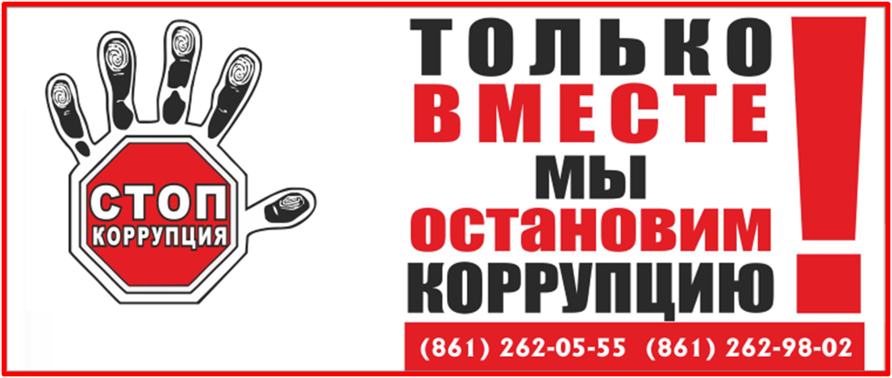
8 (861) 224-58-48

ВАШ ЗВОНОК НЕ ОСТАНЕТСЯ БЕЗ ВНИМАНИЯ

